**日立电梯（中国）有限公司山东分公司招聘简章**

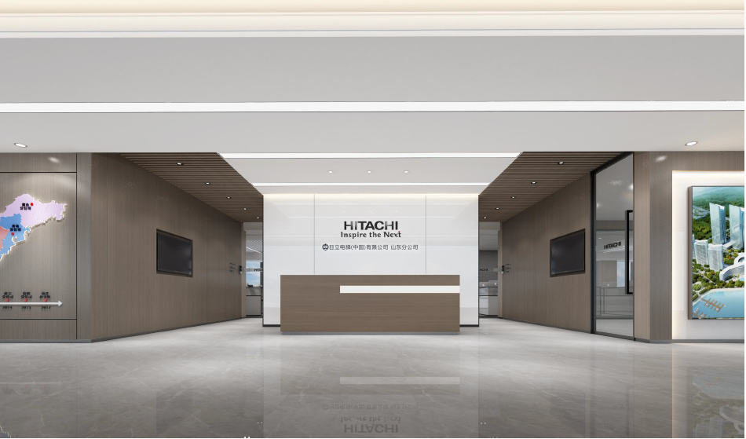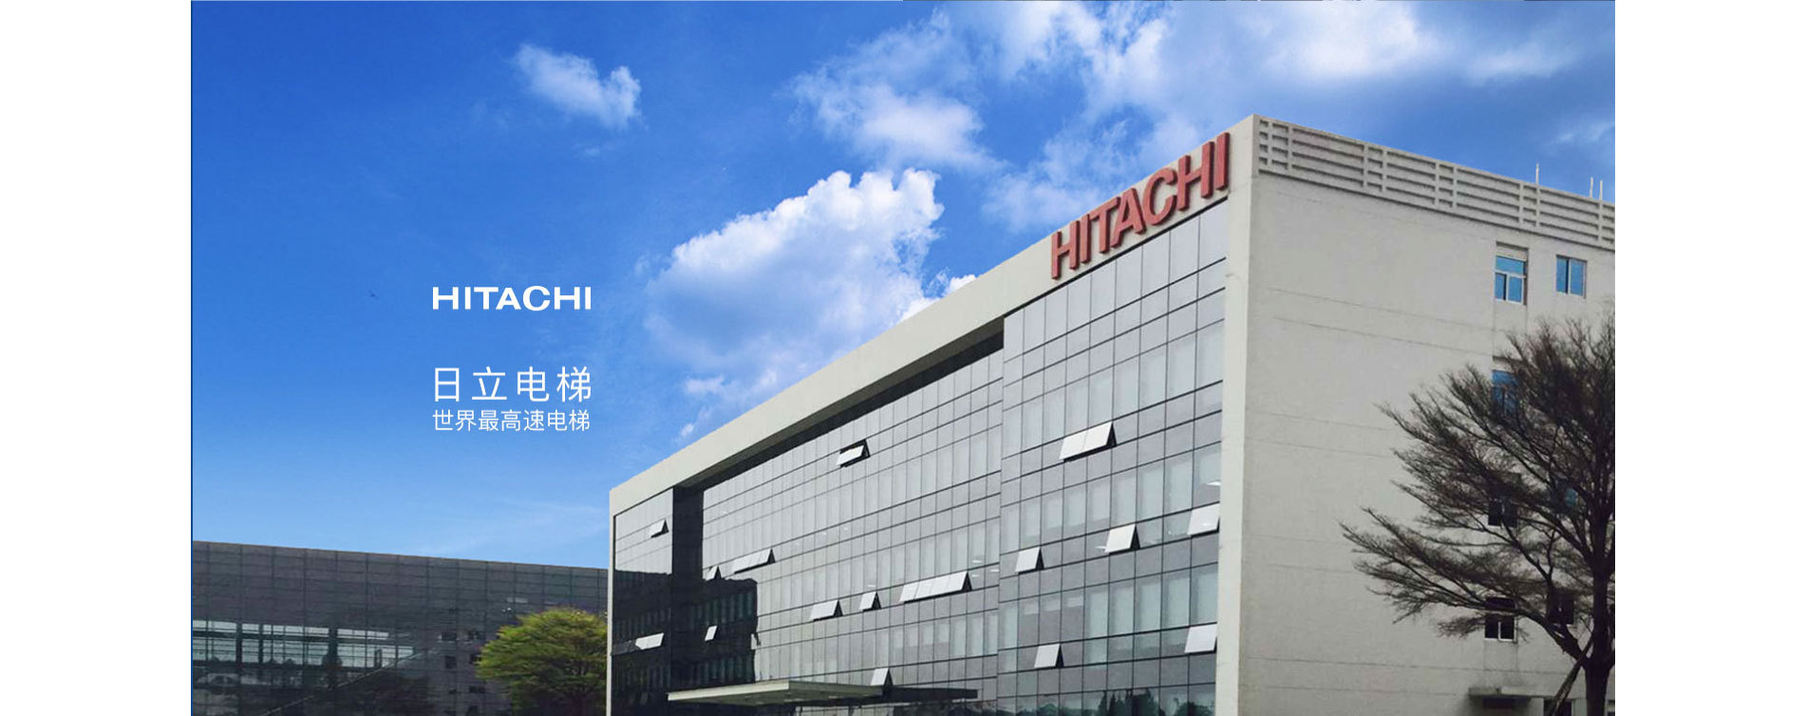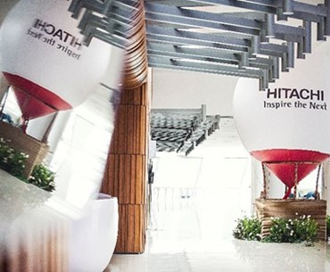**日立电梯（中国）有限公司**创建于1995年，总部位于广州。是**日立集团**（世界500强排名95位）在海外最大的电梯事业基地。 **日立电梯（中国）有限公司山东分公司**成立于2001年，是总部在山东设立的唯一省级分支机构。负责日立电梯在山东地区的销售、安装和售后服务等业务。公司经过20多年发展，在省内已形成“8+1”战略布局：济南大区、青岛分公司、潍坊分公司、烟台分公司、临沂分公司、济宁分公司、德州分公司、东营分公司以及菏泽办事处，服务网络遍布全省16个地级市。山东分公司目前在职人数1800多名，在市场占有率始终保持山东市场**行业前三甲**。

**【岗位需求】**

* **管理培训生 5人**

该项目旨在培养公司未来合伙人，加入项目的应届生由公司高层管理者亲自带教，倾注公司全面、系统的培养资源，定向轮岗销售、安装、售后等关键业务条线，给予更广阔的发展空间，全方位的上升路径以及高激励的绩效薪酬体系，快速成长为独当一面的综合管理者。

**工作地点：**山东省内

* **营销储备生 5人**

**工作内容：**

1. 负责本区域销售渠道的开拓和代理网点的管理；
2. 负责销售合同的签订及跟踪；
3. 负责处理本区域客户的询价及招标项目，正确引导客户选用我司产品。

**工作地点：**山东省内

**特别说明：**需要从业者具备社交自信、较强适应性，愿意影响他人以及成就导向。

* **工程储备生 10人**

招聘官网的项目经理、售后管理储备、安装技术储备任选岗位投递即可

入职后结合个人意愿及展现出的个人潜能定岗，工程类岗位包括以下三类：

安装管理岗位、工程技术岗位以及售后管理岗位

**工作地点：**山东省内

**特别说明：**需要从业者有志于在某一领域长期深耕。

**【任职资格】**

* 2024届统招本科及以上学历毕业生，机电、机械、电气、土木等理工类专业；
* 具备强大的逻辑能力；
* 具有较强的成就动机和学习能力。

**【人才培养机制】**

**‖ 直面市场与客户**

无论是开拓空白市场，还是统筹工程现场管理问题，你将直面来自市场和客户的挑战

**‖ 背靠完善培养机制**

无论你是管理类人才还是销售经理、工程师，我们都为你提供全方位培训（岗前培训&岗位培训）

**‖ 拥抱广阔事业舞台**

无论你想成为销售精英、技术大牛，还是想成为独当一面的管理者，拥抱机遇和挑战

**【全面薪酬福利】**

**‖ 薪酬福利：**有竞争力的年薪、高激励绩效奖金、生日补贴、五险一金、工会福利；

**‖ 生活服务：**交通补贴、午餐补贴、通讯补贴、清凉补贴、结婚礼金、政府人才补贴；

**‖ 完善的休假制度：**周末双休、法定节假日、带薪休假、春节额外假期、重要节日提前下班；

**‖ 健康保障：**员工体检、补充商业保险、紧急救助基金；

**‖ 多彩员工活动：**团建活动、健康运动、工会活动、国内或国外旅游

管理培训生岗位转正后年薪可达15W+；

营销储备岗位转正后年薪可达11W+；

工程储备岗位转正后年薪可达11W+；

*以上薪资水平取自往届企培生实际薪资数据

**【职业发展与成长】**

**管理培训生**

管理通道：专员→主管→科长→部长→副经理→经理

专业通道：见习→初级→中级→高级→资深级

**营销和工程储备生**

**‖ 技术发展通道：**见习工程师→初级工程师→中级工程师→高级工程师→资深级工程师

**‖ 管理发展通道：**专员→主管→科长→部长→总经理

**‖ 专业发展通道：**见习岗→初级岗→中级岗→高级岗→资深级岗

**【企业文化】**

追求卓越，天天向上

**【招聘流程】**

**简历投递→宣讲→初试→复试→offer沟通→体检→录用**

**【岗位申请】**

**1、简历投递邮箱：**[HITACHIHR@163.COM](mailto:HITACHIHR@163.COM)（投递命名：姓名-应聘岗位-期望工作地点）

**2、联系方式：**0531-82391905/15688864796（孟女士）

**3、24届校招交流qq群：**923559158

**校招交流QQ群**

**扫码投递简历**